Комунальна установа «Борщівський районний методичний кабінет»
Королівська загальноосвітня школа І – ІІІ ступенів

Моря, що омивають Україну

урок – гра
8 клас

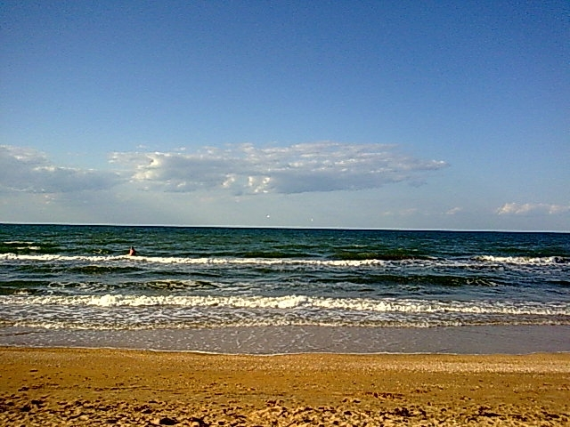

Щур Людмила Михайлівна
Вчитель географії
Королівська ЗОШ І – ІІІ ст.

Борщів - 2012

Тема: Моря, що омивають Україну.

Навчальна мета: у формі гри закріпити і перевірити знання, вміння та
навички учнів набуті в процесі вивчення теми.
Розвивальна мета: розвивати логічне мислення, пам’ять, кмітливість,
уяву, картографічні навики учнів.
Виховна мета: виховувати активність, колективізм, рішучість, підвищувати
інтерес до предмета, прищеплювати повагу до своєї країни.
Тип уроку: урок перевірки та контролю знань
Форма проведення: урок – гра
Обладнання: Фізична карта України, атласи по фізичній географії
України для 8 класу, комплект завдань для учнів
Хід уроку
І. Інтелектуальна розминка
1. Найбільше море, що омиває кордони України.( Чорне море)
2. Найбільший півострів України ( Кримський)
3. Найбільший острів Чорного моря (о. Джарилгач)
4. Найбільша глибина Чорного моря (2245 метрів0
5. Найбільша глибина Азовського моря (13 метрів)
6. Найбільші бухти Чорного моря (Севастопольська, Судацька, Одеська)
7. Найбільша затока Чорного моря ( Каркінітська затока)
8. Найбільший лиман Чорного моря ( Дніпровський лиман, 60 км)
9. Найбільша затока Азовського моря ( Таганрозька)
10. Найбільша коса Азовського моря (Арабатська Стрілка)
ІІ. Конкурс «Мандрівка картою»
Учитель показує той чи інший географічний об’єкт, а учні по черзі називають їх. Наприклад, о. Зміїний, Феодосійська затока, Дністровський лиман, Керченська протока, затока Сиваш, Таганрозька затока, Бузький лиман, о. Джарилгач, Арабатська затока, о. Березань.
ІІІ. Конкурс «Поміркуй» ( Що записано цифрами?)
2245, 13, 422, 39, 1167, 624, 360.
Довідка: 2245м – глибина Чорного моря; 13м – макс. глибина Азовського моря;
422 тис. км² – площа Чорного моря;
39 тис. км² – площа Азовського моря;
1167 км – максимальна протяжність із сходу на захід Чорного моря;
624 км - максимальна протяжність із сходу на захід Чорного моря;
360 км - максимальна протяжність із північного сходу на південний захід
Азовського моря;
ІV. Конкурс «Дай відповідь»
1.Який острів має назву земноводного? (о. Зміїний)
2. Яке море в минулому називали Руським морем? ( До ХІІІ ст.. Чорне море слов’яни називали Руським морем)
3. Які протоки сполучають Чорне і Середземне море? ( протоки Босфор і Дарданели)
4.Яку другу назву носить затока Сиваш? ( Гниле море)
5. Який вид водоростей поширений в Чорному морі? ( червоні водорості – філофори)
6. яка солоність чорноморської та азовської води? ( 17 – 18 ‰, 13 - 14‰)
7. Яка максимальна солоність води Сиваської затоки? ( 250 ‰)
8. Яка річка приносить найбільше прісної води в Чорне море? (Дунай, 65%)
V. Конкурс «Сортувальник»
Учням пропонується список географічних об’єктів, які необхідно посортувати у відповідні конверти «Об’єкти Чорного моря», «Об’єкти Азовського моря»
о.Довгий, мис Казантин, Бердянська затока, о.Березань, мис Тарханкут, Хаджибейський лиман, Дніпровський лиман, затока Сиваш, Каламінська затока,мис Сарич, коса Бирючий Острів, о. Джарилгач, Молочний лиман
VІ. Конкурс «Хто швидше знайде за координатами географічні об’єкти».
- 46⁰ 40' пн. ш., 31⁰ 25' сх.д. (о. Березань)
- 45⁰ 20' пн. ш., 35⁰ 30' сх.д. (мис Казантип)
- 47⁰ пн. ш., 31⁰ сх.д. ( Таганрозька затока)
VІІ. Конкурс «Мозаїка»
Скласти згідно з планом характеристики з окремих термінів, назв, цифрових даних опис природного комплексу, назвіть його. «39 тис. км², Сиваш, Чорне море, Керченська протока, 13м, Арабатська стрілка, 13 - 14‰, Дон, Кубань, Кальміус, Таганрозька, 250 ‰ , внутрішнє море, 3 місяці, Обтічна, Атлантичний океан, морепродукти, 360 км, затоки, солоність, Азовське море»
VІІІ. Конкурс « Плавання»
На риболовецькій шхуні з м. Одеси вирушила команда. Однак знехтувавши прогнозом метеорологів шхуна потрапляє у шторм. Судно отримало пошкодження, команда просить допомоги, подаючи сигнал SOS. Координати шхуни 44⁰ 10' пн. ш., 36⁰ 15' сх.д. Координати кораблів, що йдуть на допомогу: 46⁰ 20' пн. ш., 37⁰ 10' сх.д. – корабель «Чайка», 45⁰ 40' пн. ш., 32⁰ 17' сх.д. – корабель «Мрія», 45⁰ 15' пн. ш., 36⁰ 30' сх.д. – корабель «Одеса».
Визначити приблизну відстань від кораблів до шхуни. Який з кораблів знаходиться найближче і першим зможе надати допомогу.
ІХ. Конкурс «Третій зайвий»
Учні з трьох термінів, понять або назв мають вибрати те, що не підходить до двох інших, враховувати тему уроку.
- Чорне, Азовське, Атлантичний:
- Березань, Довгий, Тарханкут;
- Обтічна, Дон, Дунай;
- 422, 39, 13;
- Таганрог, Одеса, Феодосія;
- Молочний, Дністровський, Куяльницький;
- Кальміус, Південний Буг, Салгир;
Х. Конкурс «Аргумент»
1. Чому відбувається підвищення солоності вод Азовського моря?
2.Чим можна пояснити різні температури води Чорного та Азовського морів?
3. Чому Азовське море більш опріснене, ніж Чорне7
4. Чому тваринний і рослинний світ Чорного моря небагатий і обмежений невеликою глибиною?
ХІ. Підведення підсумків уроку
ХІІ. Оцінювання учнів
ХІІІ. Домашнє завдання: Скласти сенкан до слова «море». Написати замітку в газету про екологічні проблеми Чорного або Азовського морів

